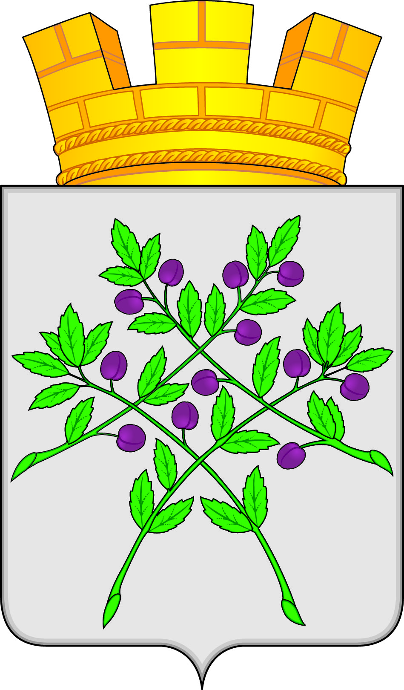

СОВЕТ ДЕПУТАТОВ
КРАСНОСЛОБОДСКОГО ГОРОДСКОГО ПОСЕЛЕНИЯ
КРАСНОСЛОБОДСКОГО МУНИЦИПАЛЬНОГО РАЙОНА
РЕСПУБЛИКИ МОРДОВИЯ СЕДЬМОГО СОЗЫВА

Двадцать третья сессия

РЕШЕНИЕ

от 17.12.2024 г. № 24

О принятии региональных нормативов градостроительного проектирования Республики Мордовия для применения на территории Краснослободского муниципального района Республики Мордовия

В соответствии с пунктом 2 части 2 статьи 8, статьей 29.4 Градостроительного кодекса Российской Федерации, Федеральным законом от 6 октября 2003 года № 131-ФЗ "Об общих принципах организации местного самоуправления в Российской Федерации",

Совет депутатов Краснослободского городского поселения решил:

- При градостроительном проектировании Краснослободского городского поселения Краснослободского муниципального района Республики Мордовия руководствоваться региональными нормативами градостроительного проектирования Республики Мордовия, утвержденными приказом Министерства строительства и архитектуры Республики Мордовия от 28 августа 2024 года № 171 "Об утверждении региональных нормативов градостроительного проектирования Республики Мордовия.

- Настоящее решение вступает в силу после его официального опубликования в газете «Городские вести» и подлежит размещению на официальном сайте Краснослободского городского поселения.

Глава Краснослободского городского поселения
Краснослободского муниципального района
Республики Мордовия М. Н. Сивцова

